Dopo aver creato il token in github, su sourcetree per ogni repository andare su settings

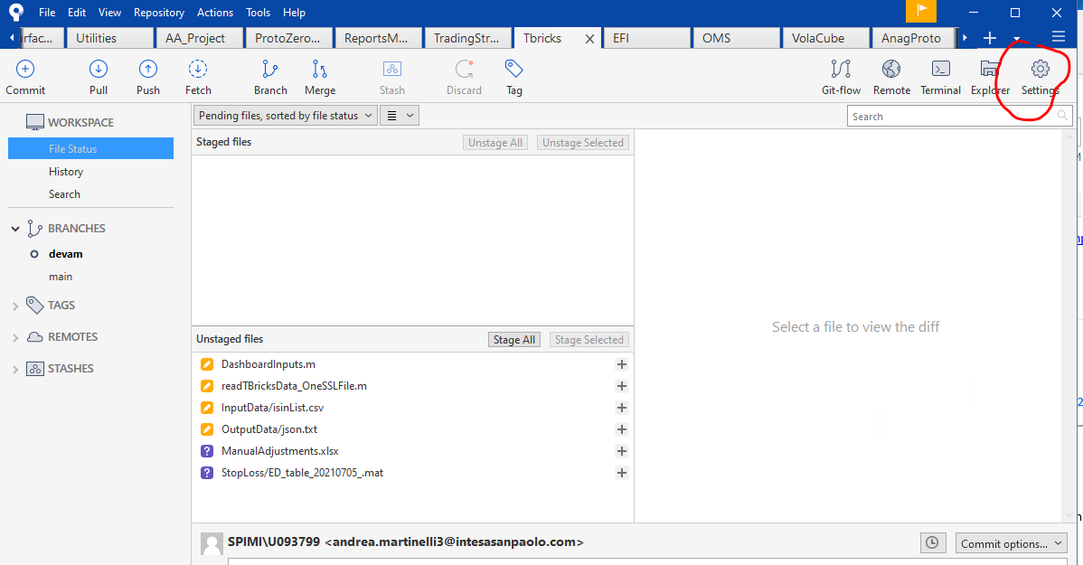

Cliccare sul path e poi su edit

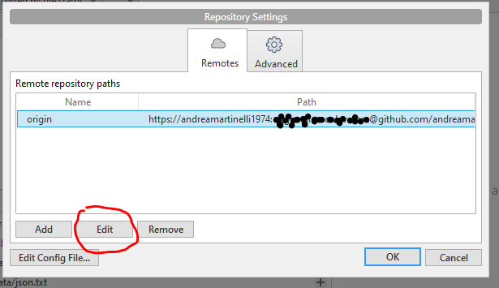

Sostituire alla password il token generato in github

